Trabajo practico 3

Damian Gluk

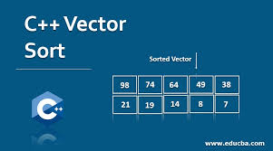

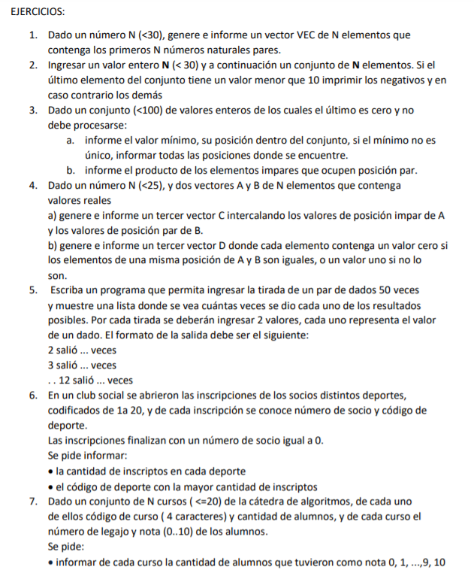

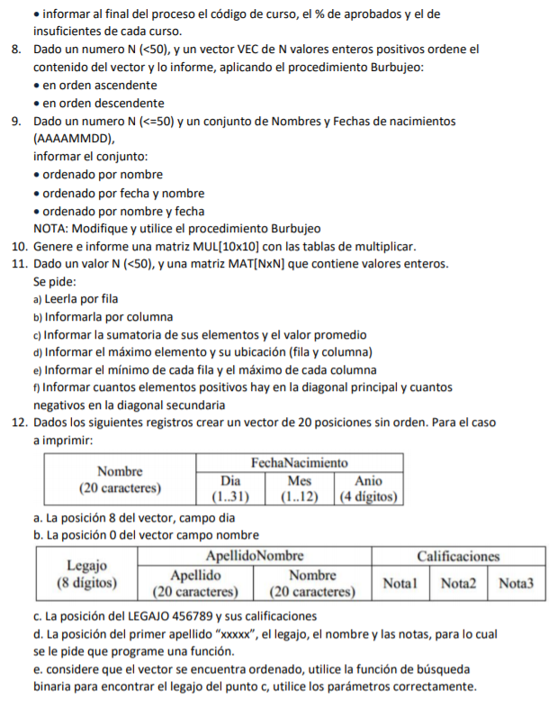

Resoluciones:

1: Le pido al usuario un numero natural menor a 30, que luego va a ser el “tamaño” del vector que en realidad esta predefinido con un máximo de 30 posiciones. Luego con una repetitiva exacta inicializo la cantidad de posiciones de num, con los números naturales pares de forma creciente

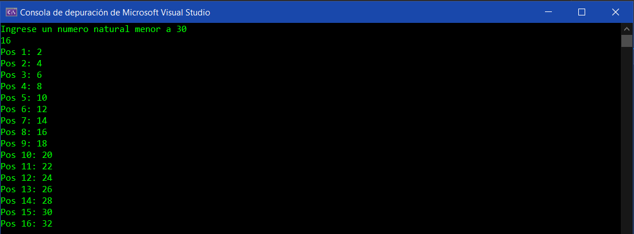

2: Le pido al usuario un valor < 30 y luego utilizando asignación externa le pido una cantidad de valores según lo que ingreso anteriormente. Me guardo los positivos y los negativos y dependiendo del ultimo valor ingresado muestro lo que corresponde.

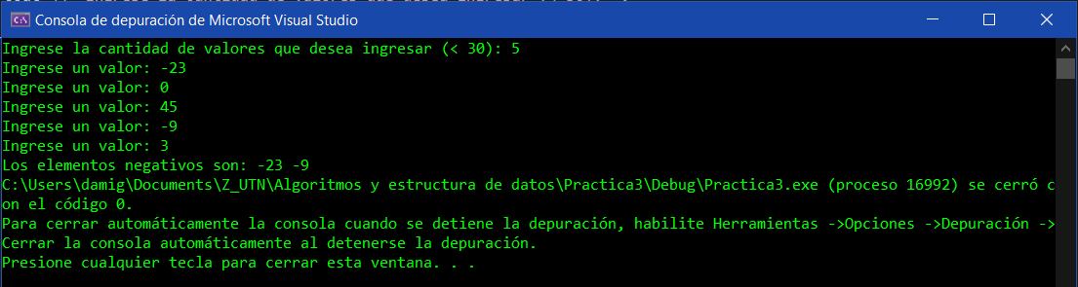

3: Utilizo una asignación interna. Recorro el vector, me guardo el primer valor con su posición. Luego me fijo cuando un valor es menor al que guardamos, me lo guardo como menor con su posición y cuando un valor es igual al menor me guardo su posición para mostrar todas las posiciones donde se encontró el menor.

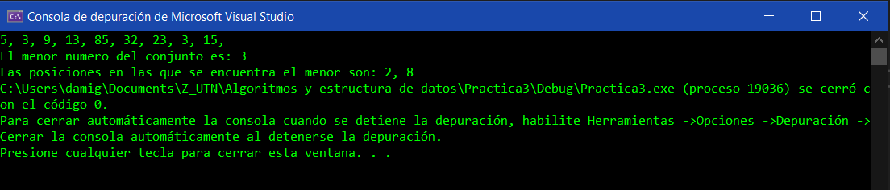

4: Utilizo una asignación interna para inicializar los vectores A y B y luego con repetitivas exactas voy mostrando como se va formando el vector C y D

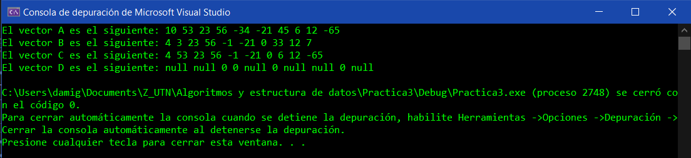

5: Tomo los valores de 4 pares de dados. Calculo la suma y según el valor dado sumo 1 en el contador correspondiente. Luego muestro los resultados.

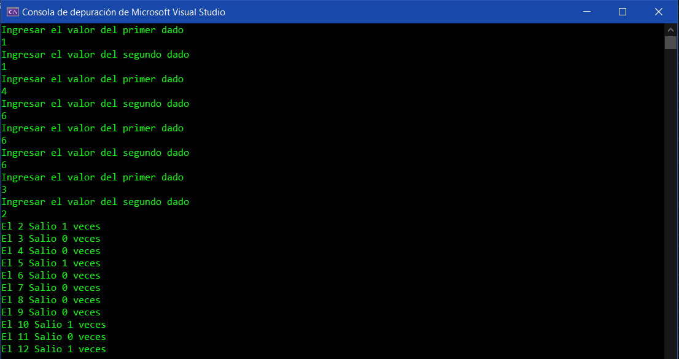

6: Se ingresa el numero de socio, donde mientras no sea 0, se ingresan códigos de deportes y se verifica si ya existen. En caso de que si, se le suma uno al contador de inscriptos en ese deporte y en caso de que no, se guarda el nuevo código de deporte ya con un inscripto en el contador. si el número de socio es 0, terminan los ingresos y se muestran los resultados recorriendo los vectores de códigos de deportes junto con el vector de contadores, los cuales las posiciones del vector de contadores coinciden con las de los códigos.

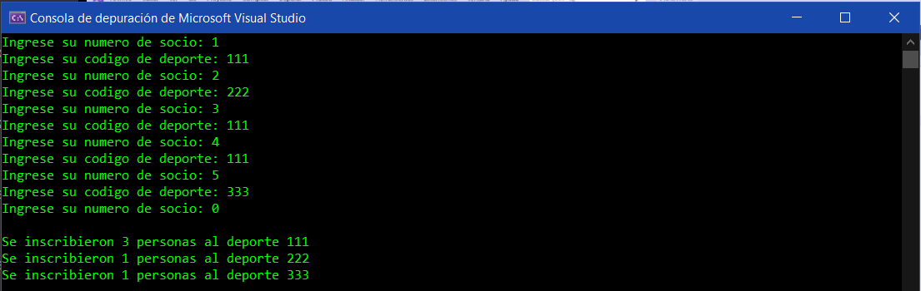

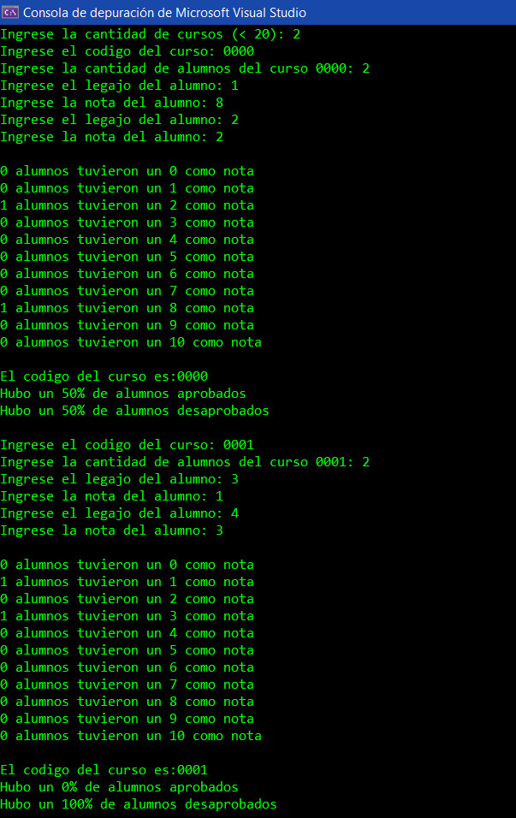7: Por cada curso se ingresan los datos de los alumnos incluido sus notas y se utilizan contadores para informar la cantidad de alumnos que obtuvo cada nota.

8: Utilizo una asignación interna. Utilizo 2 funciones pasando por parámetro el vector para ordenarlo, en el primero ascendentemente y en el segundo descendentemente.

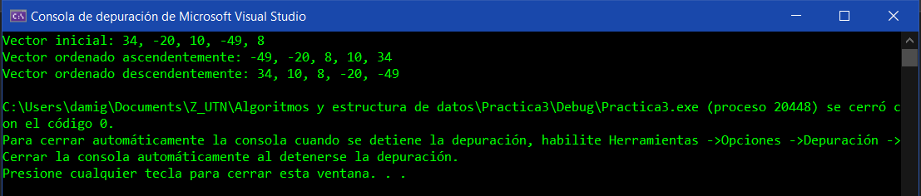

9: Defino un vector de 10 posiciones mediante asignación interna. Luego con el numero ingresado por el usuario utilizo el vector hasta tal posición y aplico el ordenamiento burbuja para ordenarlo de las 3 formas distintas. Finalmente muestro los resultados de los vectores ordenados.

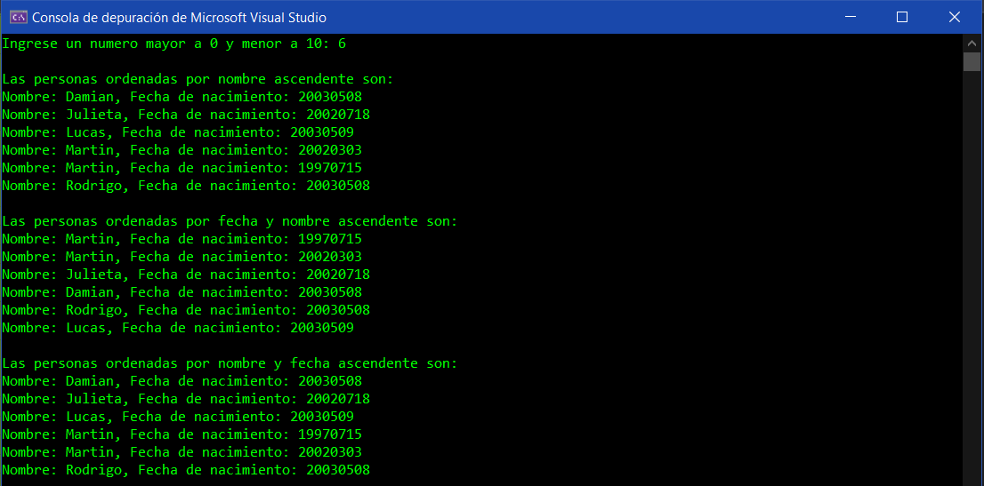

10: Inicializo la matriz multiplicando el iterador (i + 1) que corresponde a las filas por (a + 1) que corresponde a las columnas. Luego muestro las tablas del 1 al 10 encontradas en la matriz.

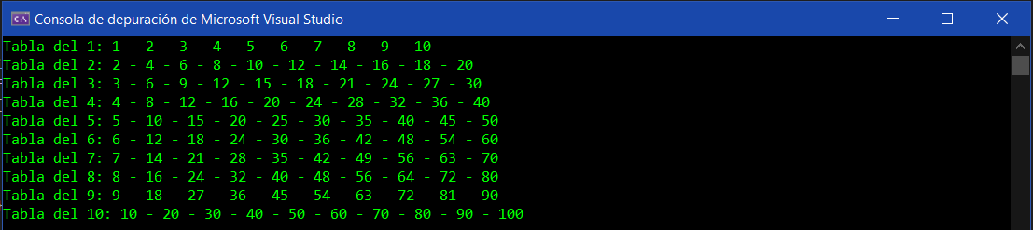

11: Inicializo mediante una asignación interna una matriz de 5 x 5 (ya que 50 me parecía mucho) y doy a elegir al usuario para que la matriz sea de N x N, siempre que N sea < 5. Luego desarrollo los puntos A, B, C, D, E y F, recorriendo la matriz por sus filas y columnas con repetitivas exactas para hacer las operaciones correspondientes.

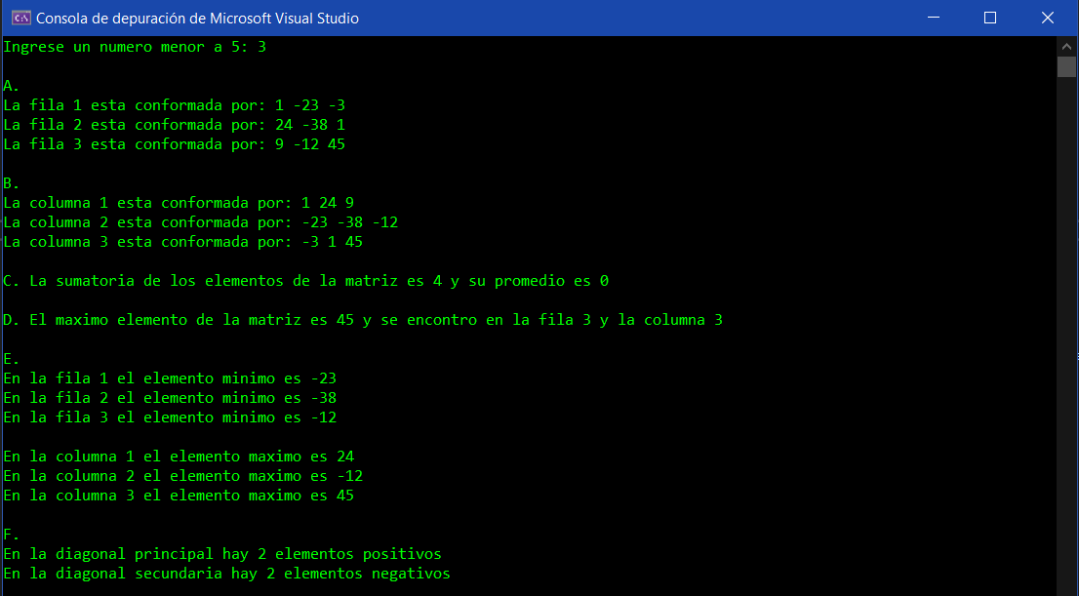

12: Defino estructuras para armar los vectores de registros pedidos. Utilizo asignación interna. Muestro campos de la posición 0 y 4 del vector teniendo en cuenta que iniciamos en 0, considero que la posición 4, es efectivamente la 4 en el vector y no la 3, por eso utilizo vector[4]. Luego hago una búsqueda secuencial para mostrar el Legajo 456789. Le pido un apellido al usuario y con una búsqueda secuencial nuevamente recorro el vector para encontrar su posición. Por último, con una búsqueda binaria busco nuevamente el legajo 456789.

